MODULIS „KLIENTO FIZINĖS IR EMOCINĖS BŪKLĖS VERTINIMAS“

- Užduotis. IŠANALIZUOKITE IR UŽPILDYKITE PAVEIKSLĄ

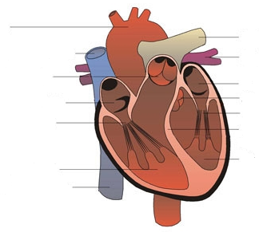

1 pav. Širdis (http://www.heart.lt/pagrindinis_meniu/kas_yra_sirdis/3918)

- Užduotis. ĮRAŠYKITE PRALEISTUS ŽODŽIUS
Kraujagyslės, kuriomis kraujas teka iš širdies vadinamos ................................., o kuriomis teka į širdį – .....................................

- Užduotis. UŽPILDYKITE TEKSTĄ
Didysis kraujo apytakos ratas prasideda ................................. ir per aortą ............................................ išnešiojamas po visus organus bei audinius. Arterinis kraujas tampa ............................... ir per viršutinę ir apatinę tuščiąsias venas įteka į .................................., kur ir baigiasi didysis kraujo apytakos ratas.

- Užduotis. KĄ VADINAME KVĖPAVIMU IR KOKIE VEIKSMAI JĮ SUDARO

...........................................................................................................................................................................................................................................................................................................................................................................................................................................................................................................................................................................................................................................................................................................................................................................................................................................................................................................................................................................................................................

- Užduotis. ĮVARDINKITE PAŽYMĖTUS ORGANUS
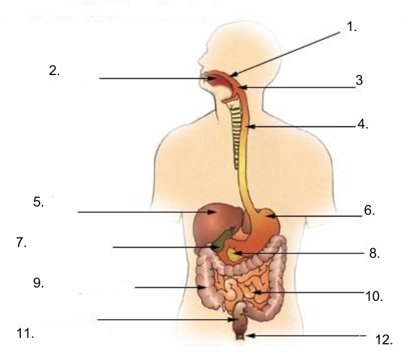
https://lt.wikipedia.org/wiki/Vaizdas:Vir%C5%A1kinimo_sistemos_organai.png

- Užduotis. ĮRAŠYKITE PRALEISTUS ŽODŽIUS
- Centrinę nervų sistemą sudaro....................................................................................................

- Nervinio audinio dalys, esančios už smegenų ribų vadinamos ..................................................................................................................................................
- Iš nugaros smegenų išeina........................poros nugarinių nervų.
- Iš galvos smegenų išeina........................porų galvinių nervų

- Užduotis. APIBŪDINKITE PATEIKTAS NERVŲ SISTEMOS DALIS
SMEGENŲ DALIS | APIBŪDINIMAS
Smegenėlės
Galvos smegenys
Klajoklis nervas
Galinės smegenys
Nugaros smegenys

- Užduotis. PAŽYMĖKITE KURIAME JUTIMINIAME ORGANE GALIMA RASTI IŠVARDINTUS ELEMENTUS
Akis | Trikampis  Lazdelės  Kolbelės  Kaušelis  Plaktukas  Priekalas  Kilpa  Labirintas  Prieangio langelis  Obuolys  Gyslainė  Sraigė  Stormuo  Rainelė  Krumplynas  Tinklainė  Geltonoji dėmė | Ausis
Uoslė

- Užduotis. APIBŪDINKITE KAS YRA SKAUSMAS IR KODĖL JIS JAUČIAMAS
............................................................................................................................................................................................................................................................................................................................................................................................................................................................................................................

